INFORME DE ACTIVIDADES
ENERO – FEBRERO - MARZO 2021
(Correspondiente al primer período de actividades)
C. ALEJANDRO BARRAGÁN SÁNCHEZ
REGIDOR
_______________________________________________________
ENERO
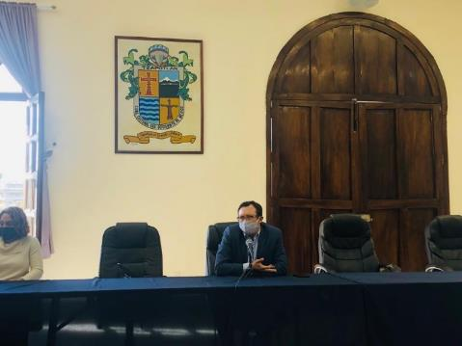
8 de enero.
Sesión extraordinaria de ayuntamiento No. 93.

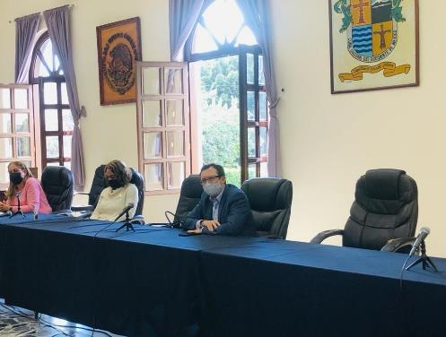

12 de enero.
Sesión extraordinaria de ayuntamiento No. 94.
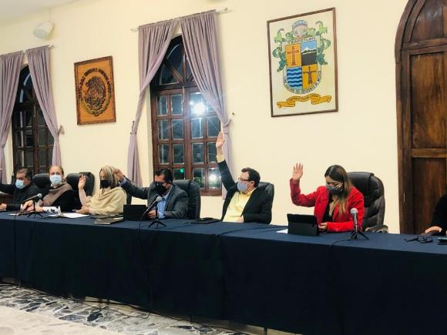
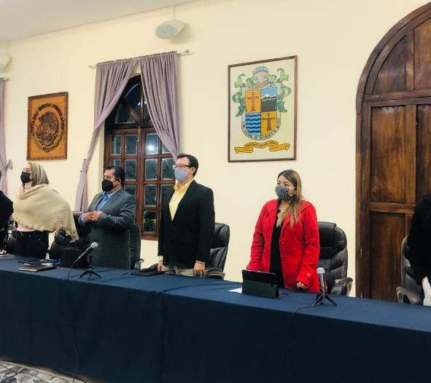

20 de enero.
Sesión extraordinaria No. 1, Comisión de Derechos Humanos y Reglamentos.
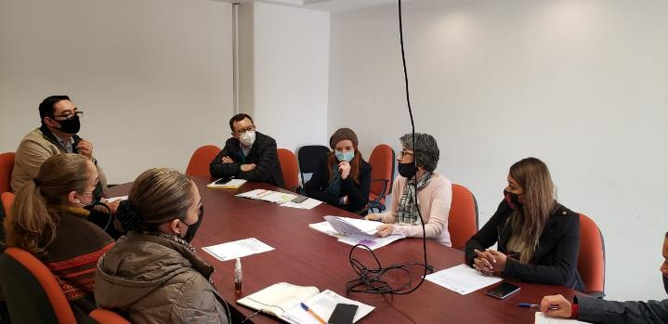
Sesión Pública Ordinaria de Ayuntamiento No. 20 y Sesión Pública Extraordinaria de Ayuntamiento No. 96.
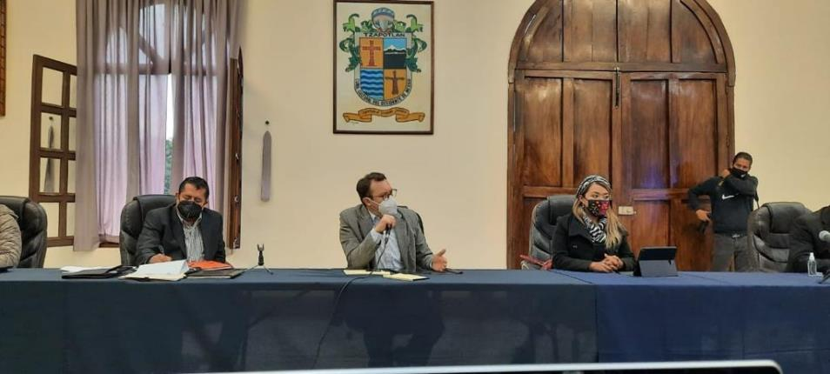

22 de enero.
Sesión Pública Extraordinaria de Ayuntamiento No. 97.
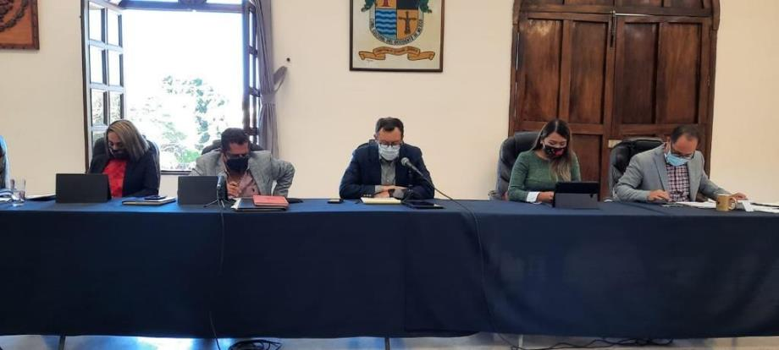
29 de enero.
Sesión Pública Extraordinaria de Ayuntamiento No. 98.
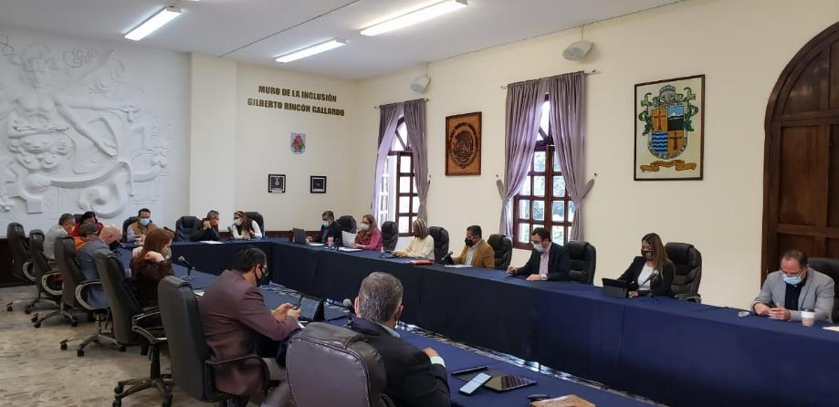

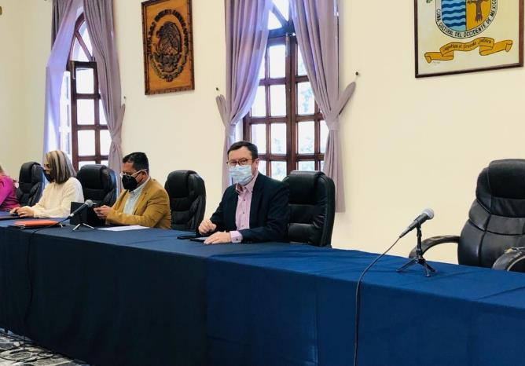
FEBRERO
3 de febrero.
Sesión Pública Extraordinaria de Ayuntamiento No. 99.
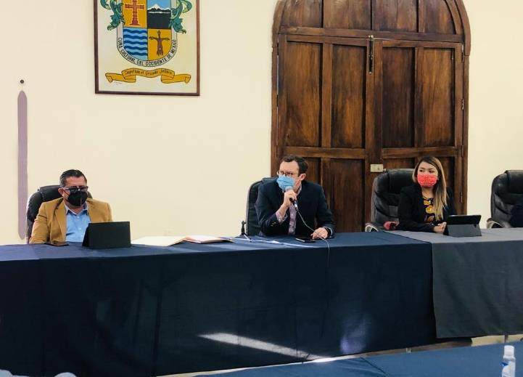

19 de febrero.
Sesión Pública Extraordinaria de Ayuntamiento No. 100.
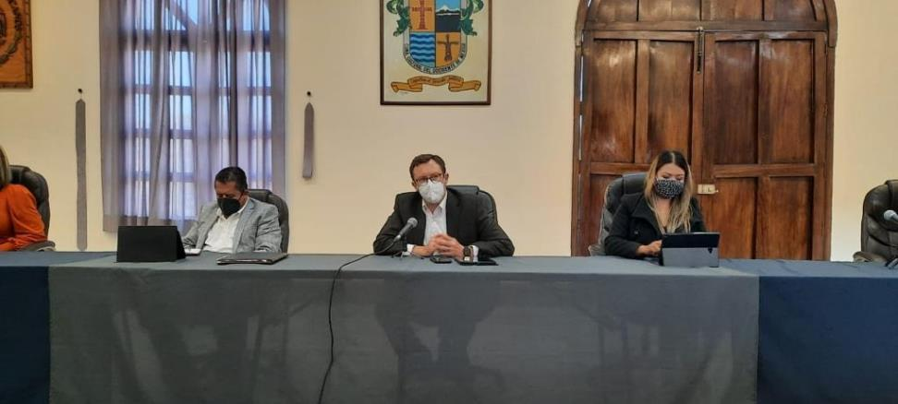
22 de febrero.
Continuación de la elaboración del Reglamento de Protección Civil.
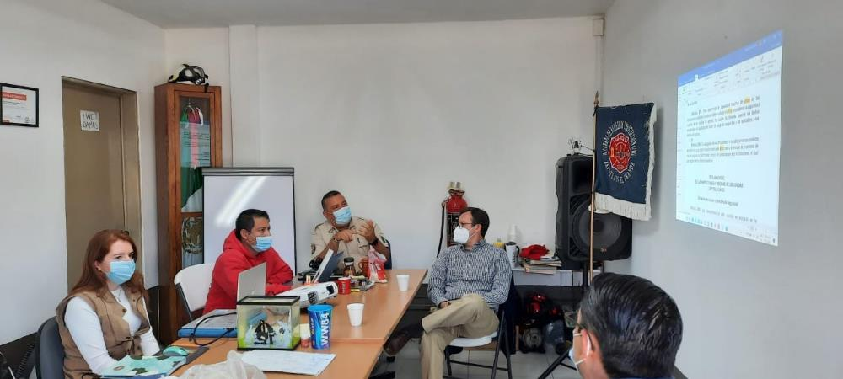

27 de febrero.
Sesión Solemne No. 27. Firman Zapotlán y Zapotiltic, convenio de colaboración incluyente.
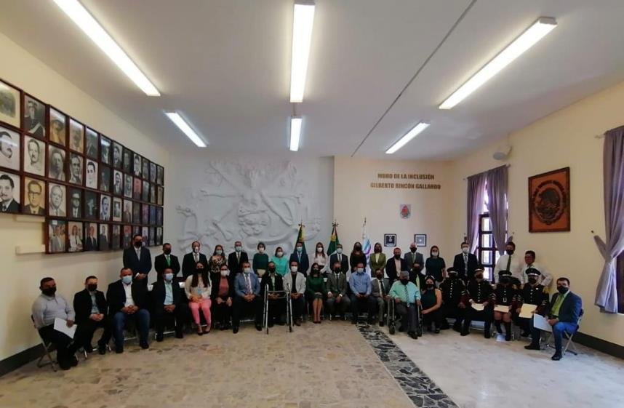

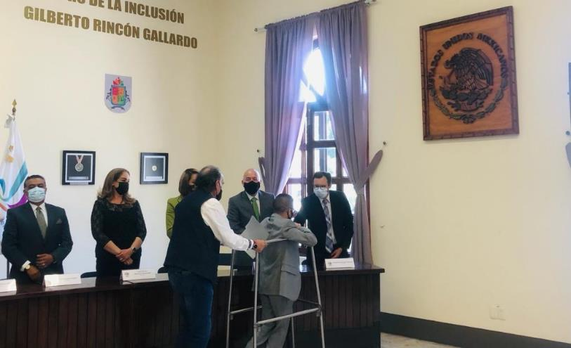
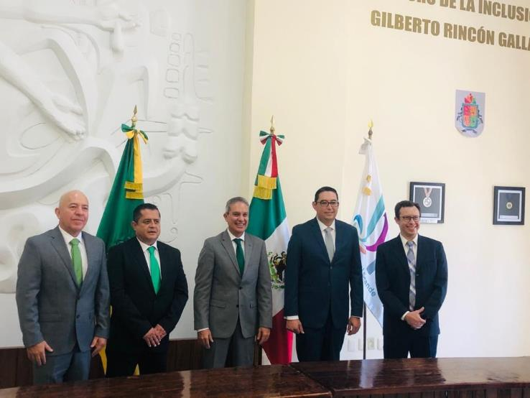

Sesión Pública Extraordinaria de Ayuntamiento No. 102.
Toma de protesta de los regidores suplentes y toma de protesta de la Presidenta Interina María Luis Juan.
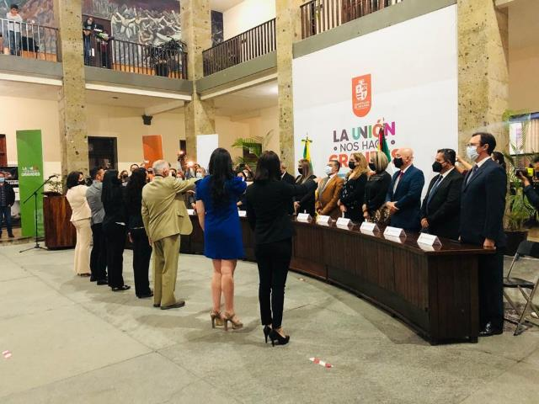
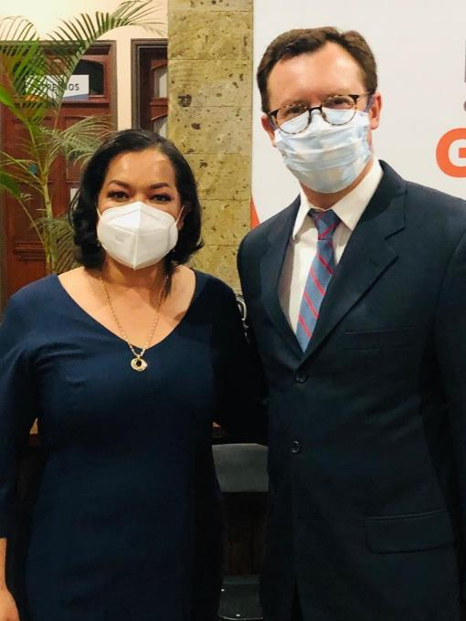
Compañeros de la fracción del partido MORENA que se integran a las funciones a partir del 9 de marzo del presente año.
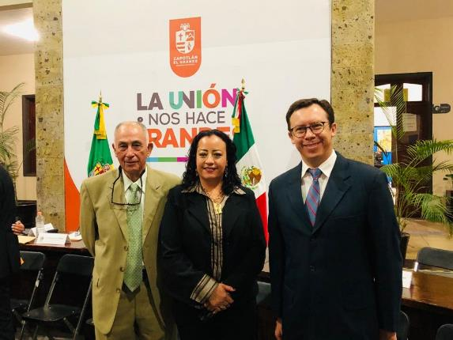
MARZO
3 de marzo.
Sesión Extraordinaria de Ayuntamiento No. 103 y 104.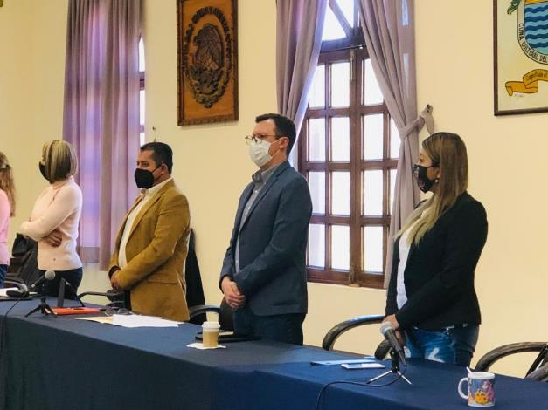
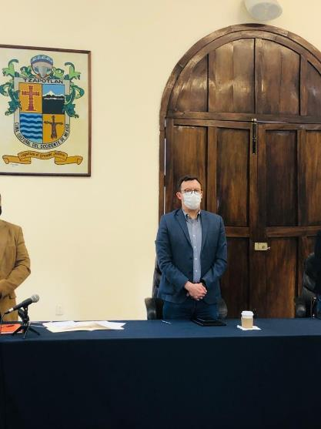
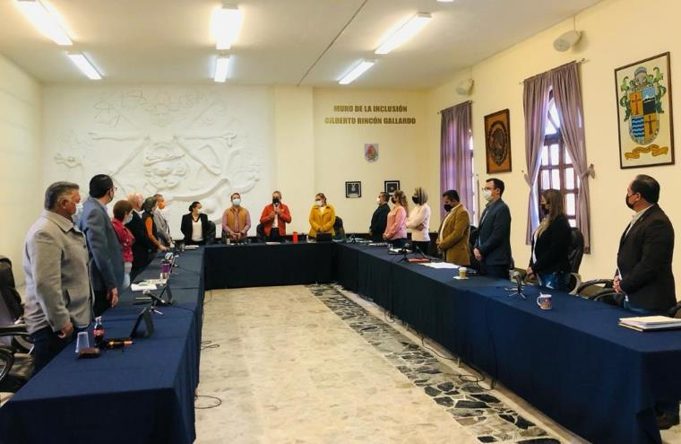

ATENTAMENTE
“2021, AÑO DEL 130 ANIVERSARIO DEL NATALICIO DEL ESCRITOR Y
DIPLOMÁTICO GUILLERMO JIMÉNEZ”
Ciudad Guzmán, Mpio. De Zapotlán El Grande, Jalisco, 04 de marzo de 2021

ALEJANDRO BARRAGÁN SÁNCHEZ

REGIDOR PRESIDENTE DE LA COMISIÓN EDILICIA PERMANENTE

DE INNOVACIóN, CIENCIA Y TECNOLOGÍA

